前言:

我不會詳細介紹Fate stay night 的劇情故事，我希望可以讓大家粗略知道Fate的一些設定還有故事的大綱以及推薦的看番順序，想知道Fate在演什麼的，請自己去看動畫還是漫畫、小說或甚至去玩fate最一開始的文字遊戲。

《Fate/stay night》

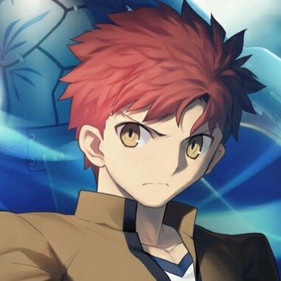

我們的男主角衛宮士郎

在故事裡衛宮士郎會因為經歷各種事情以及做出的選擇跟下面的三位女主角會發生三個不一樣的劇情故事，也就是三條世界線。

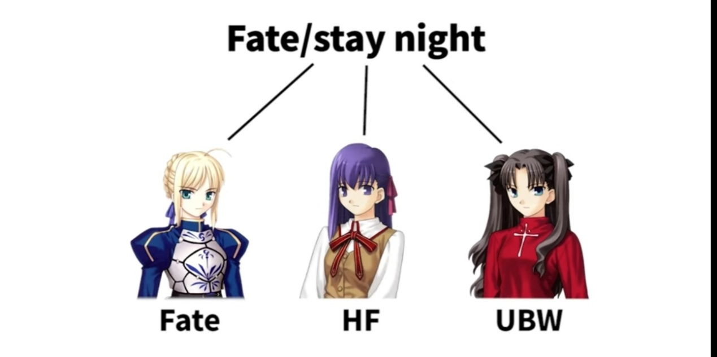

但是每個不同的故事線裡頭，三位女主角也都很重要。

先講這部《Fate/stay night》裡頭的一些背景設定

Fate的歷史背景

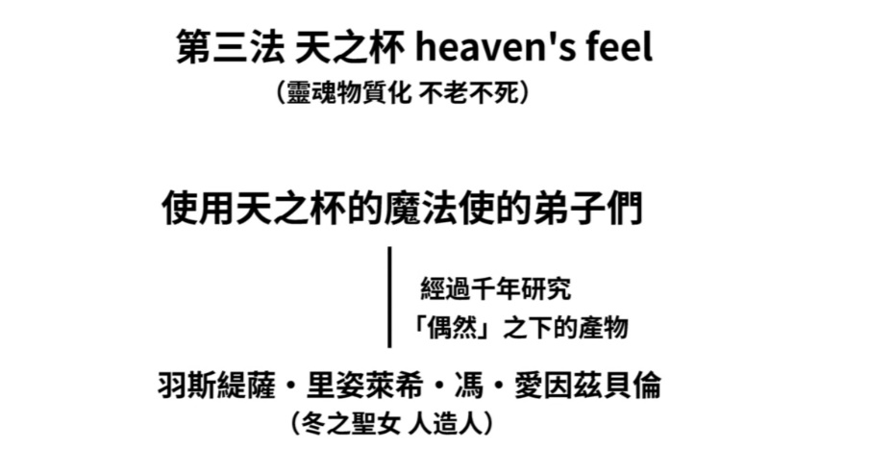

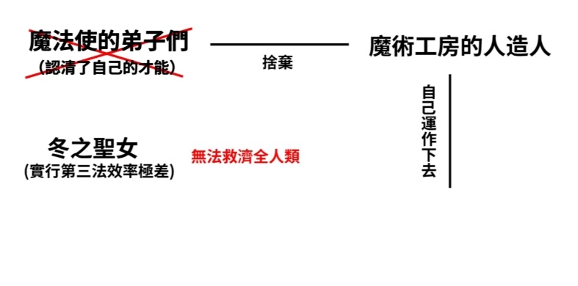

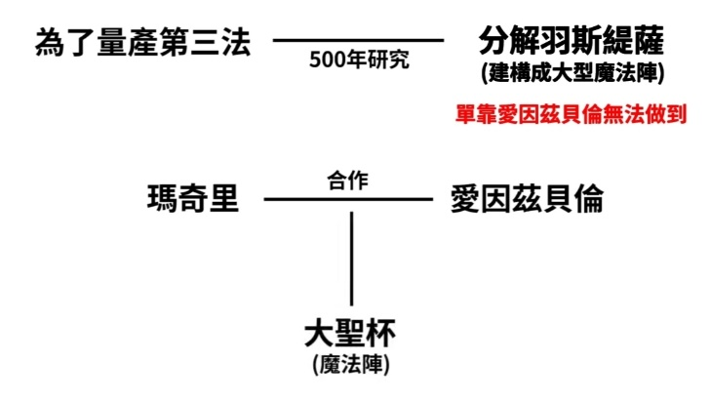

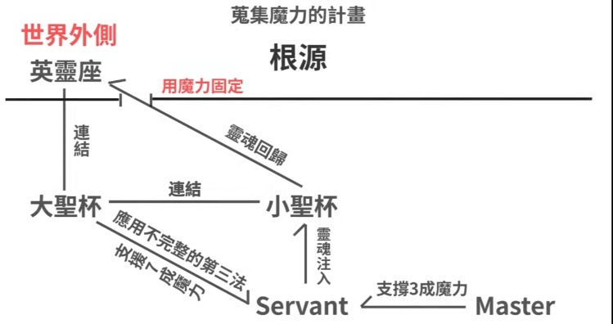

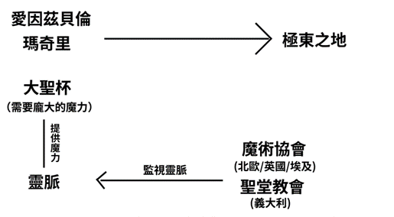

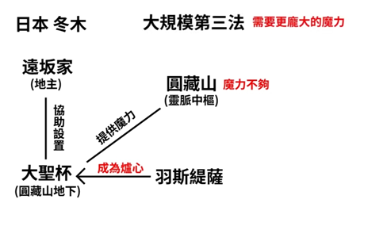

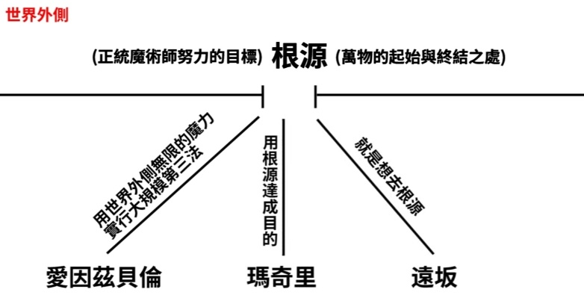

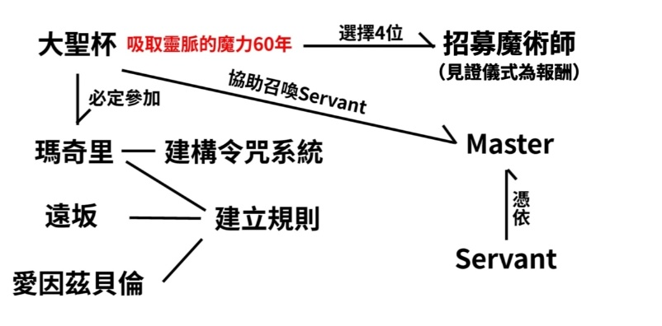

御主 [Master]

每位御主經由聖遺物召喚英靈簽訂契約後英靈成為從者一起作戰

且御主身上共有三個令咒可以強制命令從者服從指令。

Fate stay night中成為御主的人有衛宮士郎、遠坂凜、間桐櫻、伊莉雅絲菲爾·馮·愛因茲貝倫、間桐慎二、言峰綺禮、

葛木宗一郎、間桐臟硯、阿特拉姆•加里阿斯塔、巴潔特·法迦·克米茲、Caster美狄亞。

可能有人會問為何有那麼多的御主呢?因為在Fate故事中，每個故事線的御主都有些不一樣。

從者 [Servant]

從者總共有七個職階，分別有Saber、Archer、Lancer、Rider、Caster、Assassin、Berserker

每個從者都有自己的職階技能，還有寶具[大招]

《Fate/stay night》

Saber線



男主角：衛宮士郎

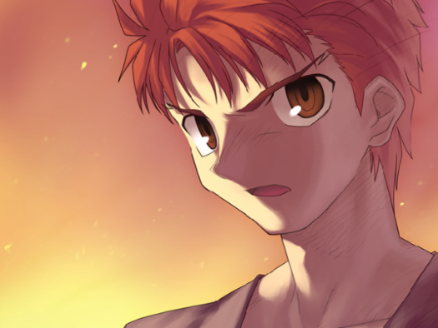

女主角：Saber

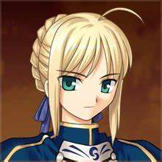

重要配角：遠坂凜

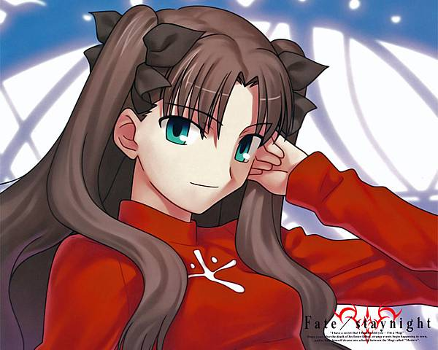

　次要配角：伊莉雅、Berserker、間桐慎二、Rider

　日常限定小配角：藤村大河、間桐櫻、柳洞一成

　反派：吉爾伽美什、言峰綺禮

故事大綱；冬木市Lancer與Archer對峙時主角衛宮士郎剛好撞見，隨後士郎逃跑但還是被Lancer追上然後刺死，但是士郎醒來後發現自己被一名叫做遠坂凜

救下來……

想知道詳細故事推薦影片

<https://www.youtube.com/watch?v=uvgN9I3iZb4>

UBW線

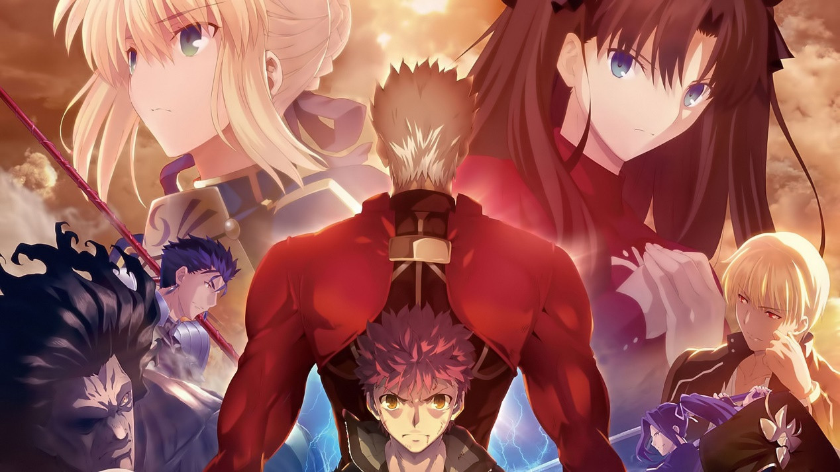

Fate stay night

Saber線、UBW線 和HF線的故事我就不介紹了

想知道Fate的故事劇情Saber線和UBW線在巴哈的動畫瘋都可以看到

HF線因為是做成電影而且是三部曲現在可能沒辦法在網路上看到正版的動畫

最後我在介紹入Fate這個坑的方式